Структура эссе на английском языке
Структура эссе по английскому языку универсальна для всех экзаменов.
Письменная работа состоит из следующих частей:
- Заголовок — название эссе, отражающее тему повествования.
- Введение — 2-4 коротких предложения, раскрывающих тему эссе.
- Основная часть — 2-3 абзаца, описывающих суть сочинения. В них вам нужно максимально полно и грамотно раскрыть тему, привести доводы и аргументировать их. Каждый из абзацев в основной части сочинения начинается с вводного предложения (Topic Sentence), это «введение» к абзацу. Последующие предложения развивают и подтверждают мысль, высказанную в Topic Sentence.
- Заключение — 2-4 предложения, подводящих итог написанному. В этой части вы делаете общий вывод по теме эссе.
Виды эссе по английскому языку и их особенности
принято выделять три основных вида эссе:
- За и против. For and against essays Название говорит само за себя: вы приводите аргументы «за» и «против» какого-то явления.
План эссе на английском языке следующий:
- Введение. В нем вы подводите читателя к теме обсуждения.
- Основная часть. Вы приводите аргументы «за» и «против» какого-то действия или явления. При этом не надо высказывать свою точку зрения, придерживайтесь нейтралитета.
- Заключение. Только тут вы выражаете свое отношение к теме и делаете вывод.
Пример такого эссе
- 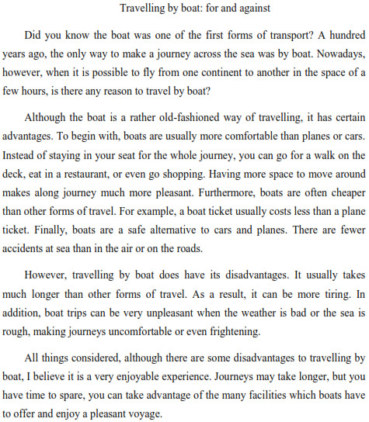
- Эссе-мнение. Opinion essays
Вы выражаете свои мысли по заданной теме. Казалось бы, любое сочинение — это выражение собственных мыслей. В чем соль этого вида эссе? В Opinion Essays вам нужно не просто отразить свою точку зрения, но и взглянуть на предложенную тему под разными углами. Рассмотрите все аспекты вопроса, напишите свое мнение и обязательно подтвердите его уверенными аргументами.
План эссе-мнения по английскому:
- Введение. Вы указываете тему рассуждения.
- Основная часть. Вы высказываете свое мнение и уверенно его аргументируете. Здесь же желательно рассмотреть и мнение, противоположное вашему, и пояснить читателю, почему вы не разделяете эту точку зрения.
- Заключение. Вы подводите итоги, окончательно формулируя свою точку зрения по предложенной теме.
Пример такого эссе:
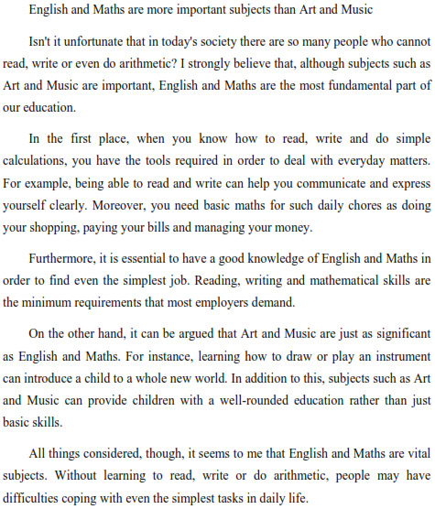

- Предложение решения проблемы. Suggesting solutions to problem essays
В этом виде письменной работы вам предложат рассмотреть какую-либо глобальную проблему или проблемы. Ваша задача — предложить пути решения.
План этого вида эссе следующий:
Введение. Вы указываете проблему и ее причины или последствия.
Основная часть. Вы предлагаете способы решения проблем и возможные последствия таких действий. Четко аргументируйте, зачем следует принимать определенные меры и что это за собой повлечет.
Заключение. Подводите итоги своих рассуждений.
Пример такого эссе:
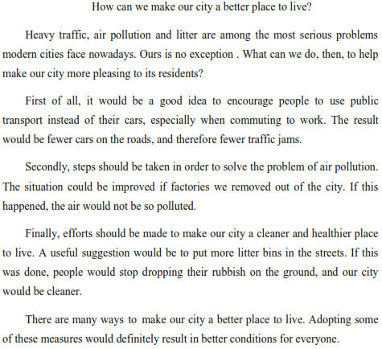

Правила написания отличного эссе по английскому языку
1. Придерживайтесь структуры эссе Как только вы получили задание, определите тип эссе и план, по которому вы будете его писать. После этого идите прямо по пунктам: заголовок — введение — несколько абзацев основной части — заключение. Обязательно следуйте этой строгой структуре эссе, иначе вашу работу не оценят высоко.
2. Используйте черновик Так как времени на написание эссе на английском языке отводится мало, черновиком нужно пользоваться разумно. Если времени в обрез, советуем сразу после получения задания и знакомства с темой набросать свои мысли и аргументы к ним в виде коротких тезисов. Это позволит вам не забыть важные мысли во время написания чистовика.
3. Готовьтесь к любым темам Эссе по английскому показывает не только ваш уровень знания языка, но и эрудицию. Поэтому перед подготовкой к экзамену читайте тексты на разные темы. Это поможет вам расширить свой кругозор и запомнить новые слова, фразы и клише, которые вы сможете использовать в своей письменной работе на экзамене.
4. Оставляйте время на проверку Распределите время так, чтобы в конце экзамена у вас осталось хотя бы 5 минут на проверку эссе. Как правило, за аккуратные исправления оценка не снижается, поэтому это реальный шанс «спасти» свою работу, исправив обнаруженные ошибки.
5. Определите подходящий стиль Стиль написания эссе на английском языке должен быть полуформальным или формальным. Не используйте сленг и сокращения слов, например, вместо can’t пишите can not, вместо wanna — want to и т. п. Чтобы разобраться, чем отличаются разные стили речи и как их использовать, почитайте статью «Формальный и неформальный английский».
6. Будьте лаконичны Эссе по английскому языку — это короткая письменная работа. Некоторые студенты думают, что срабатывает принцип «чем больше, тем лучше», и пишут огромные опусы. Увы, экзаменаторы не только не повысят, но и снизят оценку за то, что вы не уложились в требуемый объем.
7. Аргументируйте свои доводы Каждая написанная мысль не должна звучать голословно. Подкрепите ее аргументами, ярким примером, статистическими данными и т. п. Ваша письменная работа должна показать проверяющему, что вы знаете, о чем пишете, и уверены в своей правоте.
8. Используйте слова-связки!!!!!!! Вводные слова для эссе — это важные звенья, которые связывают между собой предложения, образуя логичную цепочку ваших мыслей. Они помогут объединить предложения или показать контраст, обозначить последовательность действий и т. п. Рекомендуем изучить такие полезные конструкции в статье «Слова-связки в английском языке».
9. Используйте разнообразную лексику и грамматику Избегайте повторений слов, используйте синонимы и сложные грамматические конструкции — покажите экзаменатору, что владеете английским на высоком уровне. Вместо приевшегося всем good используйте, в зависимости от контекста, remarkable, gorgeous, fascinating. Употребляйте сложные конструкции и разные времена для выражения своих мыслей. Текст, в котором все предложения написаны в Present Simple, получит низкую отметку.
10. Излагайте свои мысли корректно Эссе — письменное выражение ваших мыслей по определенной теме. И здесь важно не забыть об элементарной деликатности. По возможности не касайтесь политики, религии и прочих «скользких» тем. Если же задание предполагает рассмотрение какой-то «болезненной» темы, излагайте свою точку зрения толерантно и вежливо. В таком случае лучше придерживаться формального тона и избегать бурного проявления эмоций.
11. Пишите мягко Хоть вы и должны писать свои мысли по данному вопросу, однако старайтесь не использовать часто структуры следующего вида: «Я уверен в том, что...», «Я знаю, что...» и т. п. Пишите мягче, например, «Мне кажется...», «На мой взгляд...» — это будет звучать более формально и корректно по отношению к мнению других людей.

